AHCCL临床尿沉渣形态学考核EQA计划书
一、批次：202501次
二、活动时间区间：
三、参评项目：
尿沉渣形态学考核
四、预分组方式：样本分组
五、样本批号及样本：
批号 | 质 控 图 片 | 说 明
20250101 | 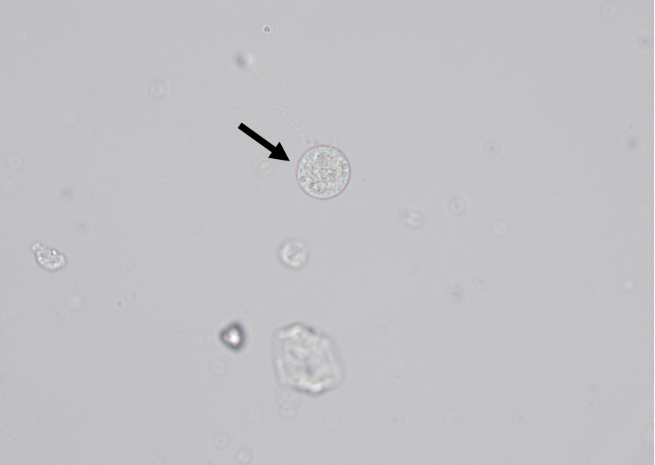 | 请报告箭头所指物的名称（未染色标本）  辅助诊断  1.来源：尿沉渣  2.放大倍数：10×40  3.其他：
20250102 | 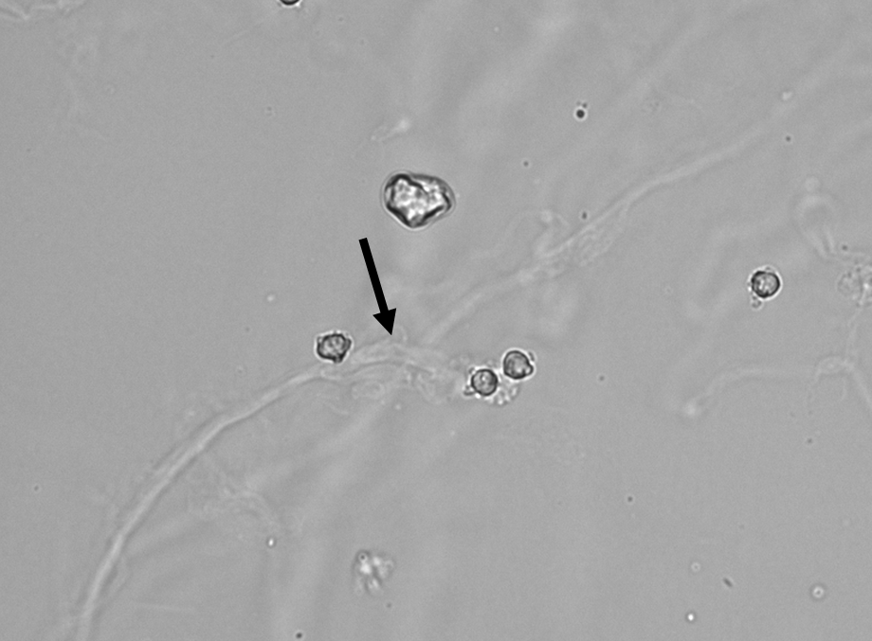 | 请报告箭头所指物的名称（未染色标本）  辅助诊断  1.来源：尿沉渣  2.放大倍数：10×40  3.其他：
20250103 | 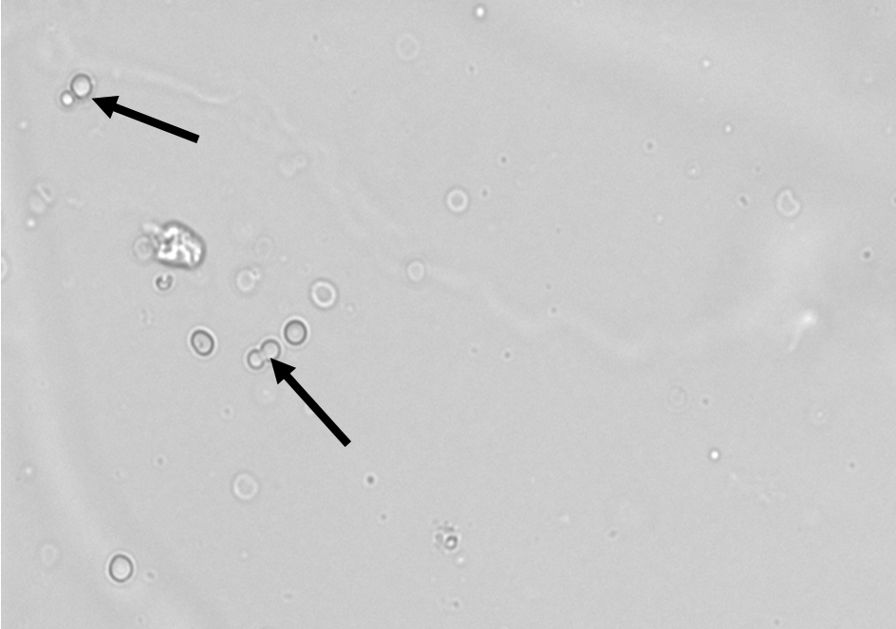 | 请报告箭头所指物的名称（未染色标本）  辅助诊断  1.来源：尿沉渣  2.放大倍数：10×40  3.其他：
20250104 | 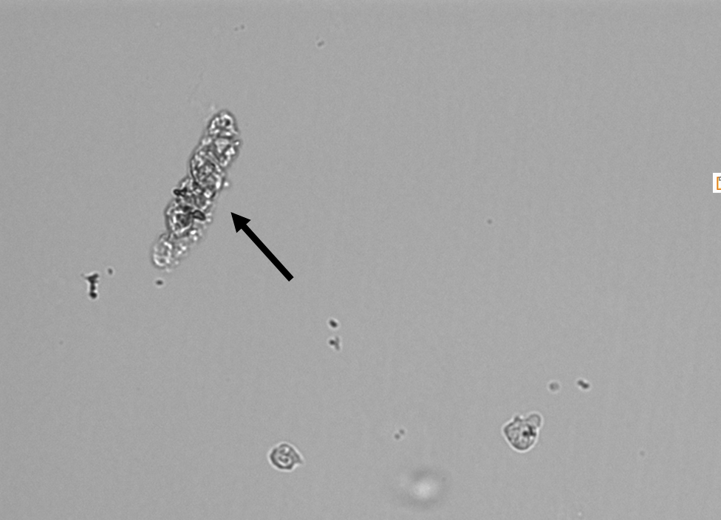 | 请报告箭头所指物的名称（未染色标本）  辅助诊断  1.来源：尿沉渣  2.放大倍数：10×40  3.其他：  1
20250105 | 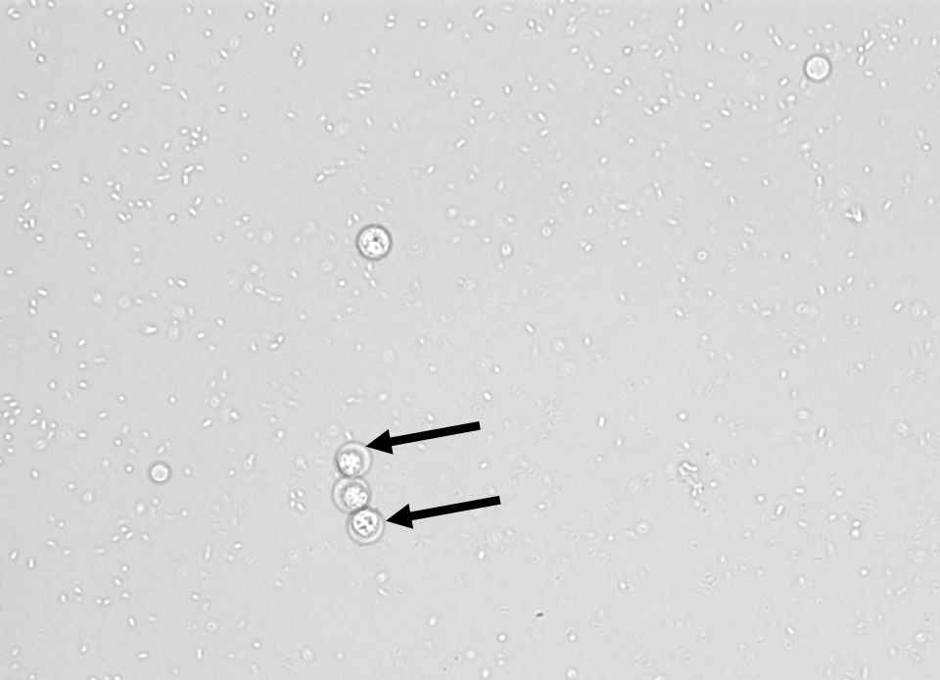 | 请报告箭头所指物的名称（未染色标本）  辅助诊断  1.来源：尿沉渣  2.放大倍数：10×40  3.其他：
- 若看不清结构，可以适当放大图片比例进行观察。

尿沉渣形态学EQA活动尿沉渣编码
项目编码 | 项目名称 | 结果编码 | 结果名称
3601 | 尿沉渣检查 | 3601 | 白细胞
 |  | 3602 | 红细胞
 |  | 3603 | 其它血细胞（写出名称）
 |  | 3604 | 线索细胞
 |  | 3605 | 淋巴细胞
 |  | 3607 | 鳞状上皮细胞
 |  | 3608 | 扁平上皮细胞（表层）
 |  | 3609 | 扁平上皮细胞（中层）
 |  | 3610 | 扁平上皮细胞（深层）
 |  | 3611 | 移行上皮细胞（表层）
 |  | 3612 | 移行上皮细胞（中层）
 |  | 3613 | 移行上皮细胞（底层）
 |  | 3614 | 肾小管上皮细胞
 |  | 3615 | 多核巨细胞
 |  | 3616 | 其它上皮细胞（写出名称）
 |  | 3620 | 移行上皮癌细胞
 |  | 3621 | 扁平上皮癌细胞
 |  | 3622 | 腺癌细胞
 |  | 3623 | 其它异常细胞（写出名称）
 |  | 3624 | 精子
 |  | 3625 | 脂肪颗粒细胞
 |  | 3626 | 复粒细胞
 |  | 3627 | 吞噬细胞
 |  | 3628 | 透明管型
 |  | 3629 | 颗粒管型
 |  | 3630 | 上皮细胞管型
 |  | 3631 | 白细胞管型
 |  | 3632 | 红细胞管型
 |  | 3633 | 混合细胞管型
 |  | 3634 | 蜡样管型
 |  | 3635 | 脂肪管型
 |  | 3636 | 血液管型
 |  | 3637 | 宽幅管型
 |  | 3638 | 其它管型（写出名称）
 |  | 3645 | 细菌
 |  | 3646 | 真菌
 |  | 3647 | 原虫
 |  | 3648 | 其它微生物（写出名称）
 |  | 3655 | 尿酸结晶
 |  | 3656 | 非晶形尿酸盐结晶
 |  | 3657 | 草酸钙结晶
 |  | 3658 | 硫酸钙结晶
 |  | 3659 | 马尿酸结晶
 |  | 3660 | 尿酸钠结晶
 |  | 3661 | 胱氨酸结晶
 |  | 3662 | 亮氨酸结晶
 |  | 3663 | 酪氨酸结晶
 |  | 3664 | 胆固醇结晶
 |  | 3665 | 磷酸氨镁结晶（三联磷酸盐）
 |  | 3666 | 磷酸钙结晶
 |  | 3667 | 非晶形磷酸盐结晶
 |  | 3668 | 碳酸钙结晶
 |  | 3669 | 尿酸铵结晶
 |  | 3670 | 尿酸钙结晶
 |  | 3671 | 胆红素结晶
 |  | 3672 | 磺胺类结晶
 |  | 3673 | 其它结晶（写出名称）
 |  | 3674 | 药物结晶
 |  | 3675 | 纤维丝（如棉花丝等）
 |  | 3676 | 脂肪滴
 |  | 3677 | 气泡
 |  | 3678 | 粘液丝

